Необходимо создать новую строку главного меню -«Управленческий учет»
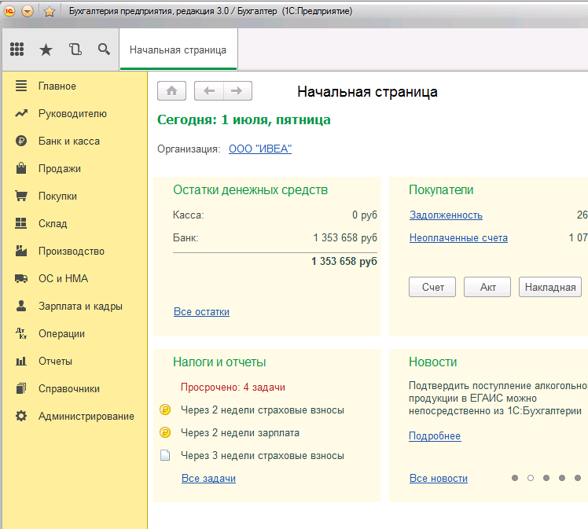
Управленческий учет
При входе в меню «Управленческий учет» отображаются доступные функции по разделам:
Наименование раздела | Доступные формы раздела
Покупатели | Учет Договоров
Постащики
Отчеты
Покупатели
Учет Договоров
Поставщики
Отчеты

В окне рядом с «Учет Договоров» поле условий фильтрации списка формы по колонке «Контрагент». При открытии Формы «Учет Договоров» происходит фильтрация строк, удовлетворяющих условиям в окне. Условия «содержит хотя бы одну букву, цифру»

Фома «Учет Договоров» представляет собой таблицу
№ | Номер договора | Дата договора | Контрагент | Предмет договора | Сумма договора | Оплачено, руб. | Остаток, руб. | Долг, руб. | Дебиторская задолженность, руб. | Оригинал | Закрывающие документы на сумму
 |  |  |  |  |  |  |  |  |  |  | Электронные | Оригиналы | нет
1 | 2 | 3 | 4 | 5 | 6 | 7 | 8 | 9 | 10 | 11 | 12 | 13 | 14
Пояснения к таблице «Учет Договоров»
№ | Разъяснение | Откуда брать данные
1 | Номер по порядку | Автоматически назначаемый порядковый номер
2 | Номер договора | Из «Учетная карточка Договора»
3 | Дата договора | Из «Учетная карточка Договора»
4 | Контрагент (с кем заключен договор) | Из «Учетная карточка Договора»
5 | Предмет Договора (описывается менеджером) | Из «Учетная карточка Договора»
6 | Сумма договора (общая сумма договора) | Из «Учетная карточка Договора», вкладка «Платежи», колонка «Сумма» - суммарное значение всех строк
7 | Оплачено (общая сумма полученных платежей) | Из «Учетная карточка Договора», вкладка «Платежи», колонка «Оплачено» - суммарное значение всех строк
8 | Остаток (сколько осталось получить по договору, за вычетом сумм, отнесенных к «долгу») | Из «Учетная карточка Договора», вкладка «Платежи» - разница суммарных значений всех строк колонки «Сумма», минус «Оплачено», минус «Долг»
9 | Долг (сумма, по которым имеются закрывающие документы – технический акты, факт наличия закрывающих документов подтверждается прикреплением ссылки на файл) | Из «Учетная карточка Договора», вкладка «Платежи», значение равно значению строки в колонке «Сумма», если к данной строке прикреплена ссылка на любой файл

При двойном клике на строке в форме «Учет Договоров» открывается форма «Учетная карточка Договора». Также на форме «Учет Договоров» можно добавить новую запись – открывается пустая форма «Учетная карточка Договора». Также на форме отображается окно поиска по колонке «Контрагент». Плюс обычный функционал расширенного поиска по каждой колонке
Колонки 10 – 14 остаются без данных (следующее ТЗ)

Форма «Учетная карточка Договора»

Форма имеет верхний блок (всегда доступен для просмотра) и нижний блок, который состоит из различных вкладок (закладок): 1. Платежи, 2. Закрывашки, 3. Поставщики, 4. Доставки, 5. Работы

Верхний блок формы «Учетная карточка Договора»
Содержит поля для ввода: номер договора, дата договора, Контрагент (из справочника), предмет договора

Вкладка «Платежи»
№ п/п | Сумма  оплачено | Сумма  платежа | Сумма  долга | Дата платежа  (прогноз) | п. договора | Основание | Файл
1 | 2 | 3 | 4 | 5 | 6 | 7 | 8
Пояснения к вкладке «Платежи»
№ | Разъяснение | Откуда брать данные
2 | Сумма оплачено | сумма заполняется автоматически, при выборе пользователем нужного ПП. Сумма оплачено = Сумма выбранного ПП. При выборе ПП пользователю достаточно видеть следующую информацию: дата и номер ПП, сумма ПП. Для выбора должны быть доступны только те ПП, которые относятся к текущему договору и которые ранее не были выбраны пользователем. ПП, которые относятся к текущему договору, но которые уже были ранее выбраны пользователем, должны отображаться в диалоге выбора, но не должны быть доступны пользователю непосредственно для выбора. Такие ПП можно выделять в диалоге выбора серым цветом.
3 | Сумма платежа | сумма заполняется пользователем вручную. Сумма платежа не всегда может совпадать с суммой оплаты. В таком случае пользователю необходимо выдавать предупреждающее сообщение – после того как он внес сумму платежа – о том, что суммы не совпадают. Дополнительно необходимо выделять цветом те строки в таблице, по которым сумма оплачено не равна сумме платежа (если обе суммы заполнены).
4 | Сумма долга | заполняется автоматически, только после того, как пользователь указал в строке таблицы ссылку на файл. Сумма долга при этом должны быть равна сумме платежа
5 | Дата платежа | прогнозируемая дата следующего платежа по договору. Выбирается пользователем вручную. При смене прогнозируемой даты платежа пользователь обязательно должен указать причину переноса даты. В программе должна сохраняться история изменения прогнозируемой даты платежа с возможность ее просмотра пользователем.
6 | Пункт договора | пункт договора, прописывается пользователем вручную.
7 | Основание | основание для оплаты по договору, заполняется пользователем вручную
8 | файл | поле должно хранить ссылку на файл, который располагается в серверном каталоге. Файл может быть любого формата. Пользователи должны иметь возможность сохранить файл из ИБ себе на локальный компьютер. Ссылку на файл пользователь указывает вручную

В конце таблицы всегда отображается строка с суммарными значениями по строкам, для колонок 2, 3, 4

